2017-06-14

烈日下，你更需要一台让你轻松自如的产品——斯蒂尔FR410C-E背负式割灌机
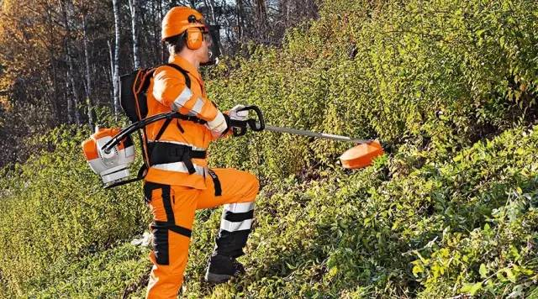
又到每年繁忙的除草割灌季节，在烈日下进行工作的人们，不管是专业人员还是普通用户，都需要一台高效强劲，却又让你轻松自如工作的割灌机产品。斯蒂尔全新推出的FR410C-E割灌机无疑是您的最佳选择！

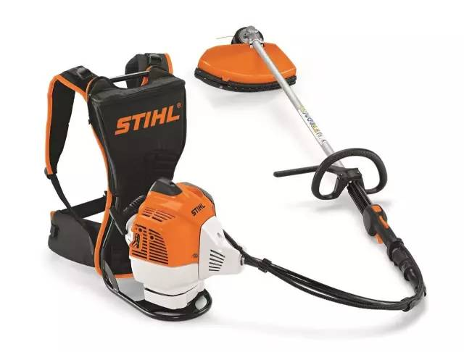
全新斯蒂尔FR410C-E背负式割灌机配备高性能的2-MIX发动机，最多省油20%，超长寿命的空滤器，让您无需频繁更换空滤器，符合人体工程学设计的双肩背负系统令操作更舒适，软轴操作灵活尤其适合斜坡上作业。
我们坚固的工具不仅控制成片的野草，而且可以切短沟渠和斜坡上的杂草。
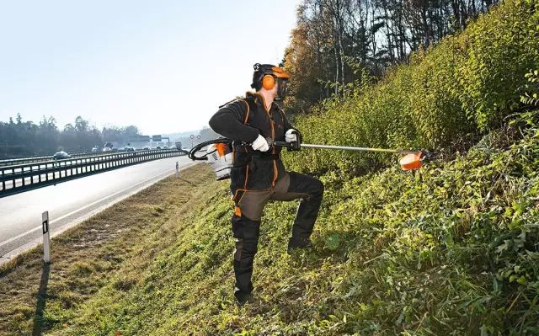
斯蒂尔FR410C-E背负式割灌机是绝对是您值得信赖的工作伙伴！

